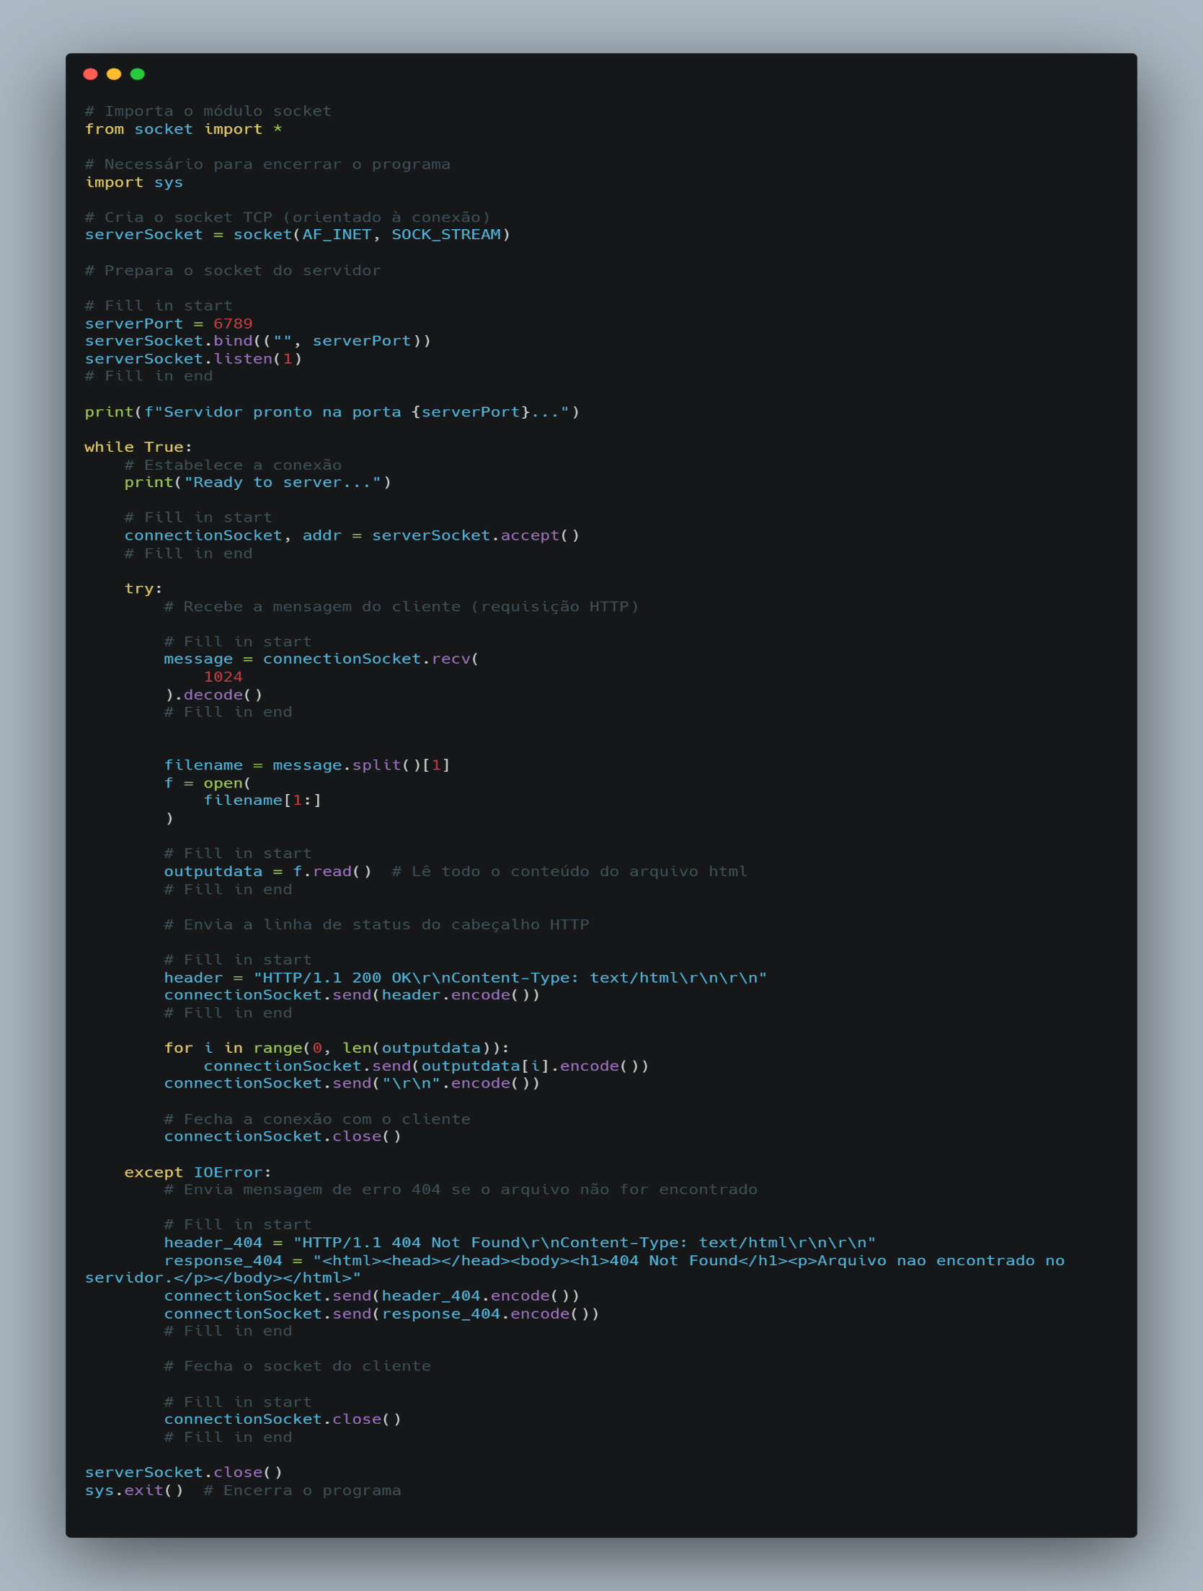
Questão 1 – Servidor Web: Código Python.
Questão 1 – Servidor Web: Código HTML.

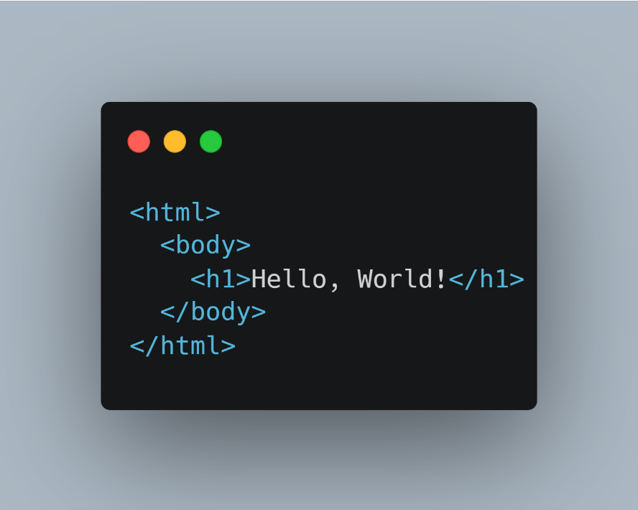

Questão 1 – Servidor Web: mostrando código funcionando.

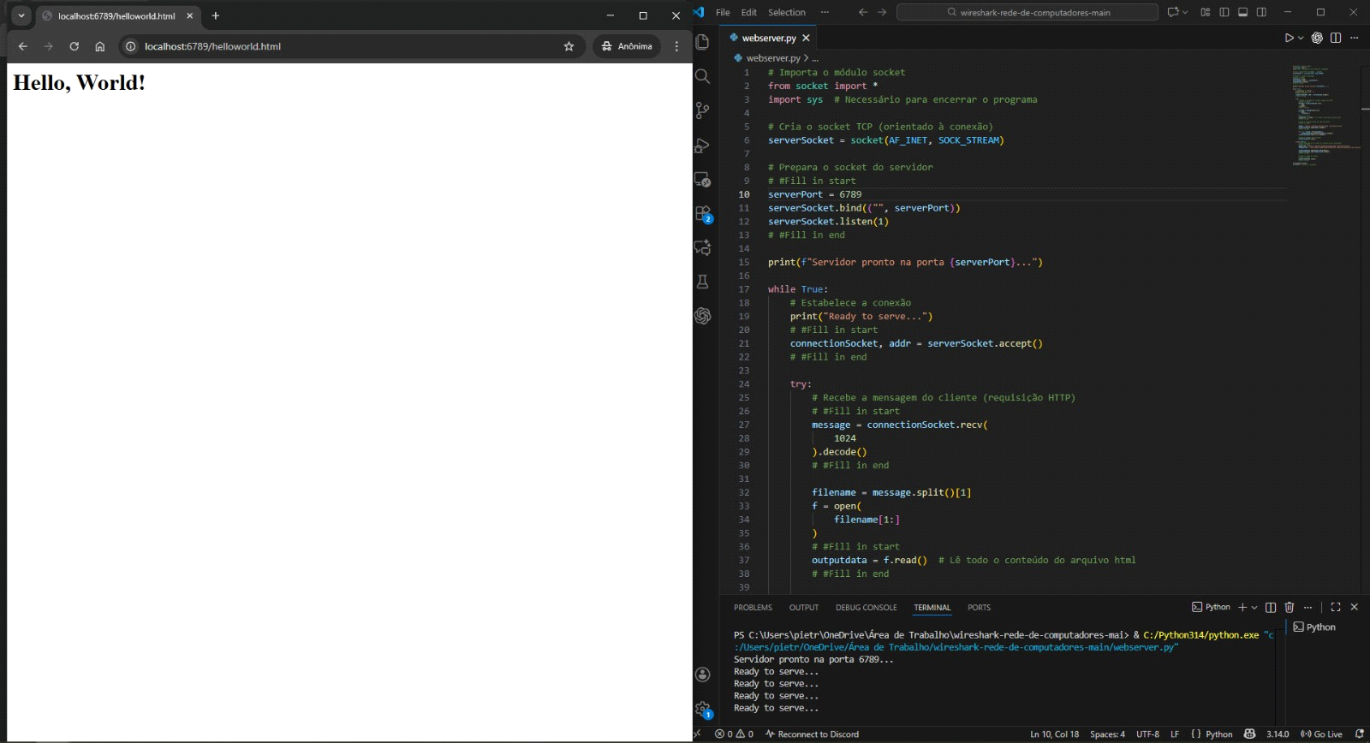
QUESTÃO 2: WireShark - HTTP
Tópico 1: O básico do GET do HTTP/Interação de Resposta.

- O seu navegador está rodando a versão 1.0 ou 1.1 do HTTP? Que versão do HTTP está sendo rodada no servidor?

- Resposta:

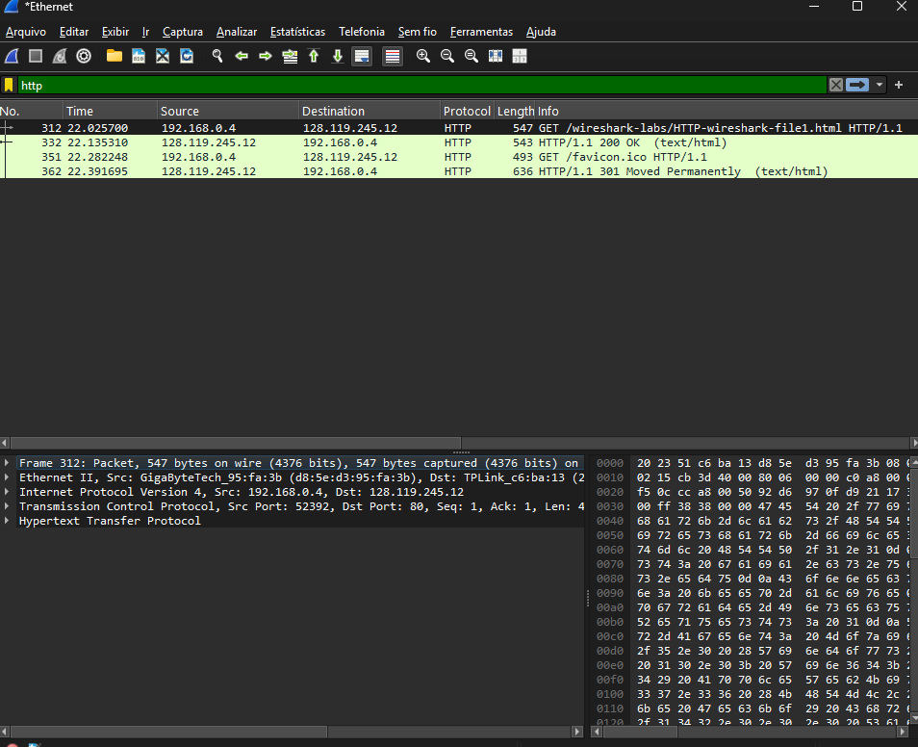

A linha destacada GET /wireshark-labs/HTTP-wireshark-file1.html HTTP/1.1 nos mostra que o navegador está usando o HTTP/1.1, já a resposta do servidor, mostrado na linha abaixo HTTP/1.1 200 OK (text/html), nos mostra que o servidor também está utilizando o HTTP/1.1.

- Que linguagem (se tiver) o seu navegador indica que ele pode aceitar do servidor?

- Resposta:

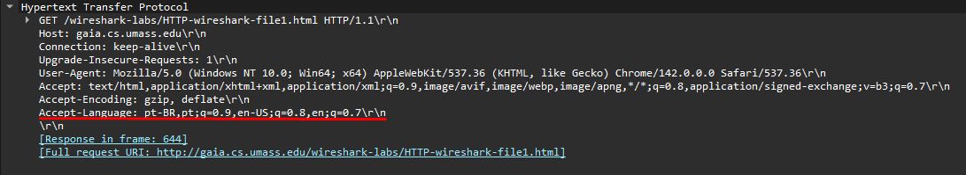

Conforme a linha encontrada no Hypertext Transfer Protocol:

Accept-Language: pt-BR,pt;q=0.9,en-US;q=0.8,en;q=0.7

Significa que o navegador aceita as seguintes linguagens do servidor: português do Brasil, português genérico, inglês dos EUA e o inglês genérico.

- Qual é o endereço IP do seu computador? E do servidor gaia.cs.umass.edu?

- Resposta:

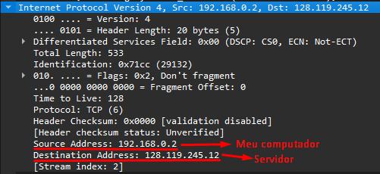
Conforme as linhas encontradas dentro do Internet Protocol Version 4, Src: 192.168.0.2, Dst: 128.119.245.12

Source Address: 192.168.0.2 – Meu Computador
Destination Address: 128.119.245.12 – Servidor

- Qual é o código de estado retornado pelo servidor para o seu navegador?

- Resposta:

A linha HTTP/1.1 200 OK (text/html) mostra exatamente o código de estado retornado pelo servidor para o navegador, que é o 200 OK

- Quando foi a última alteração feita no arquivo HTML?

- Resposta:

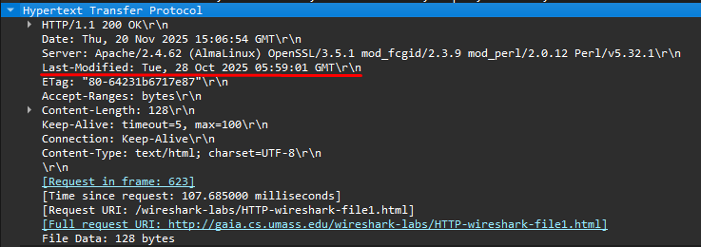

Last-Modified: Tue, 28 Oct 2025 05:59:01 GMT\r\n, que no caso a última alteração foi feita no dia 28 de outubro de 2025 às 05:59:01 GMT encontrada dentro do Hypertext Transfer Protocol.

- Quantos bytes de conteúdo são retornados para o seu navegador?

- Resposta:
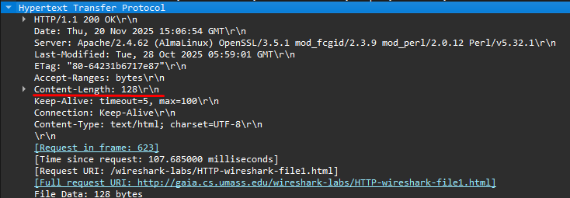
128 bytes encontrados no Content-Length dentro do Hypertext Transfer Protocol.

Tópico 2: GET HTTP CONDITIONAL/interação de resposta

- Inspecione o conteúdo da primeira requisição GET do HTTP. Há “If-Modified-Since” no primeiro GET?

- Resposta:

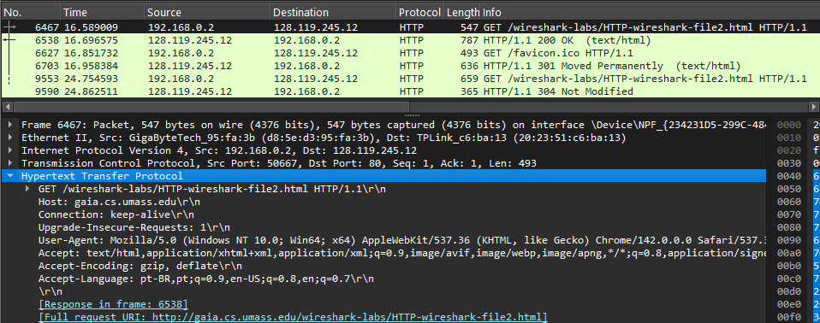

O primeiro GET de número 6467: GET /wireshark-labs/HTTP-wireshark-file2.html HTTP/1.1

Não contém “If-Modified-Since”, porque o navegador ainda não tem uma cópia do arquivo no cache. Desse modo, com a limpeza do cache no navegador não existe registros anteriores desse arquivo. Portanto, não há data de modificação para enviar ao servidor. Assim, o navegador não sabe que o arquivo carregado é novo ou velho, não conhece o cabeçalho Last-Modified.

- Inspecione a resposta do servidor à primeira requisição. O servidor retornou o conteúdo do arquivo? Como isso foi observado?

- Resposta:
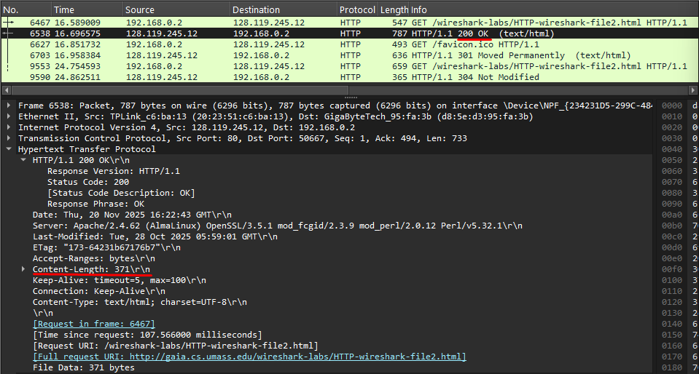

Sim, na aba “Hypertext Transfer Protocol” aparece o tamanho do corpo do arquivo HTML e o código HTTP/1.1 200 OK (text/html) confirma o retorno do conteúdo do arquivo.

- Agora investigue a segunda requisição GET. Há “If-Modified-Since”? Que informação segue esse cabeçalho?

- Resposta:
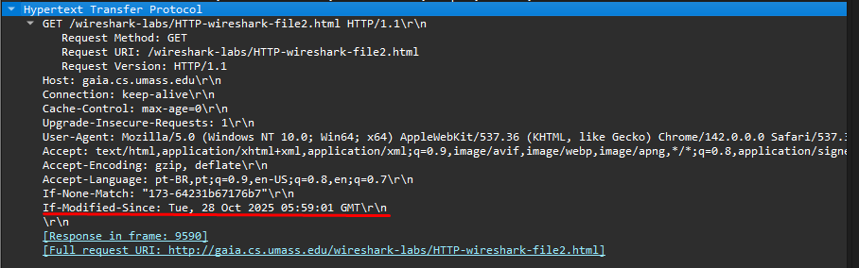

Sim, o segundo GET do número 9553 contém o campo If-Modified-Since: Tue, 28 Oct 2025 05:59:01 GMT dentro na aba “Hypertext Transfer Protocol”. Essa data é referente ao valor enviado anteriormente pelo servidor no cabeçalho “Last-Modified”.

- Qual o código de estado HTTP e a frase retornada pelo servidor ao segundo GET? O servidor retornou o conteúdo do arquivo? Explique.

- Resposta:

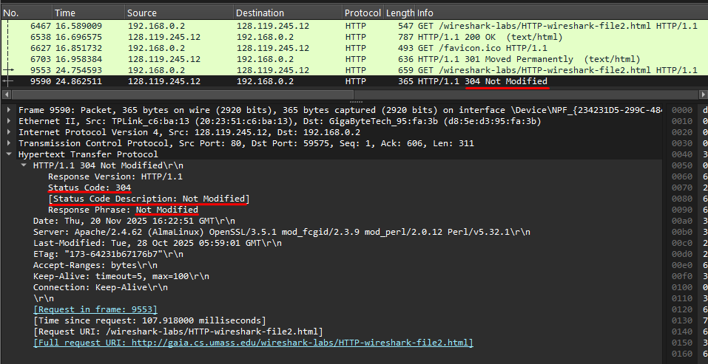

O servidor não retornou o conteúdo do arquivo, pois o código 304 indica que o arquivo não mudou desde a última requisição. Portanto, o navegador deve usar a versão armazenada no cache.

